ОТЧЕТ по теме недели «Водичка, водичка»
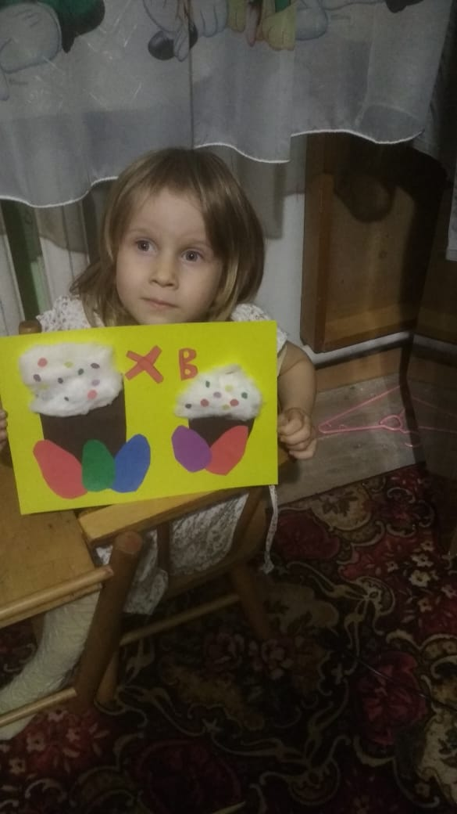
Дети расширили представление о значении воды в жизни людей, в природе. Расширили словарный запас. Продолжали учить потешки, поговорки и слушать художественную литературу. Получили представление о подводном мире, через опыты увидели свойства воды.
